Câu 1: [0H2-2.8-3] (HK1 - K10 - STRONG - Năm 2021-2022) Cho tam giác có và . Trực tâm của tam giác là . Tính giá trị biểu thức .
A. . B. . C. . D. .
Lời giải
Chọn D
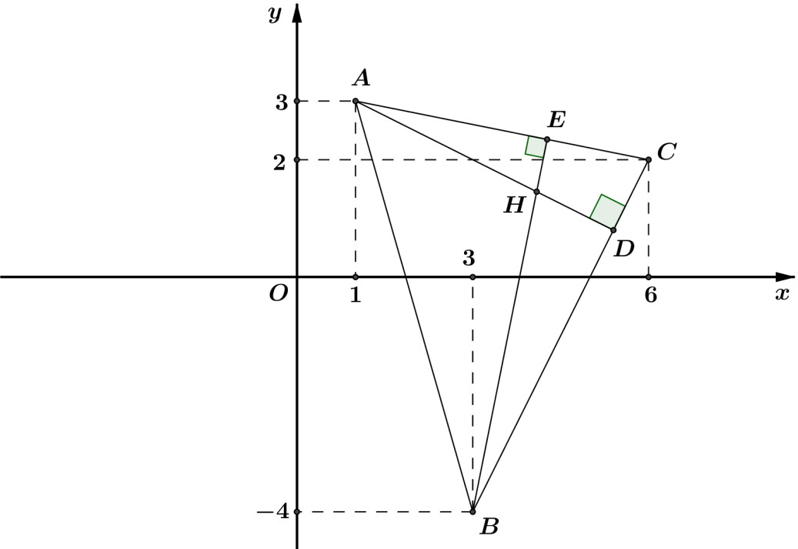
Ta có: .
Theo giả thiết là trực tâm tam giác nên ta có
.
Suy ra và .

Tài liệu được chia sẻ bởi Website VnTeach.Com
https://www.vnteach.com

